Цель:
- показать педагогам возможность использования дидактических игр с элементами ТРИЗ-технологии при изучении сказок.
Задачи:
1. передача опыта путем прямого и комментированного показа использования дидактических игр с элементами ТРИЗ-технологии при изучении сказок;
2. совместная отработка методических приемов использования дидактических игр с элементами ТРИЗ-технологии при изучении сказок.

Добрый день, уважаемые педагоги! Я очень рада, что вы решили принять участие в нашем мероприятии.
Сегодня очень хороший, солнечный день. В нашем зале тоже солнышко, но пока без лучиков. Надеюсь, что в завершении мероприятия оно засияет.
А начать наше мероприятие хочется словами:«Дошкольный возраст уникален, ибо как сформируется ребенок, такова будет и его жизнь, именно поэтому важно не упустить этот период для раскрытия творческого потенциала каждого ребенка»
В дошкольном возрасте у детей бурно развивается воображение, которое ярко обнаруживает себя в игре и при восприятии художественных произведений. Особенно детям дошкольного возраста нравятся сказки. Сказка занимает настолько прочное место в жизни ребёнка, что некоторые исследователи называют дошкольный возраст «возрастом сказок».
Сказка способствует формированию у детей нравственных понятий, ведь почти все дети отождествляют себя с положительными героями, а сказка каждый раз показывает, что хорошим быть лучше, чем плохим, что надо стремиться делать добро людям.
Сказка играет большую роль в эстетическом развитии детей дошкольного возраста, без которого немыслимо благородство души, чуткость к чужому горю, страданию. Благодаря сказке, дети познают мир не только умом, но и сердцем, и не только познают, но и откликаются на события и явления окружающего мира, выражают своё отношению к добру и злу.
Сказка учит детей мечтать, подчёркивать главное, индивидуальное в образе, обобщать существенные признаки, усиливает мыслительную деятельность. Сказочный вымысел всегда педагогичен. Он используется как средство воспитания лучших человеческих качеств. Сказка обогащает внутренний мир детей.
А для того, чтобы работа в этом направлении стала более эффективной, я использую дидактические игры.

ПРАКТИЧЕСКАЯ ЧАСТЬ
Сейчас я предлагаю вам рассмотреть сказки через дидактические игры с элементами ТРИЗ -технологии. Это не только полезно, но еще и очень интересно. Но сначала разделимся на две группы. Спасибо.
Ну а теперь начнем наше путешествие на сказочном поезде с героями одной известной сказки. А какой отгадайте.

ЗАГАДКА:
В этом доме без забот
Жили звери, только вот,
Медведь к ним пришел потом,
Поломал звериный дом.

Сейчас я хочу вам показать, какие ТРИЗ- игры можно использовать при изучении
сказки «Теремок», а также и при изучении любой другой сказки.
Первая игра называется «Сказочный поезд»
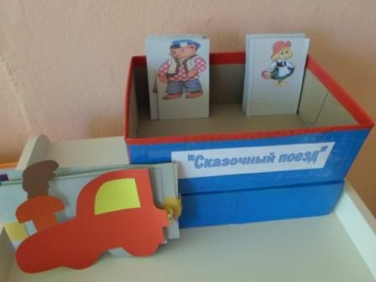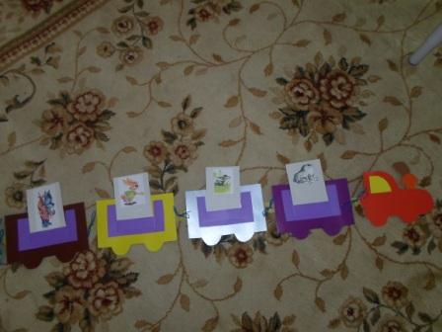
Цель этой игры: 1) развивать умения находить лишнее;
2) развивать память, логическое мышление, речь;
3) учить выстраивать линию развития сюжета знакомой сказки, делать несложные умозаключения.

Задание для 1 группы: Все ли пассажиры этого сказочного поезда являются героями этой сказки?
Задание для 2 группы: Расставьте сюжетные картинки к сказке в правильной последовательности.
Попробуйте представить себя в роли детей и выполните эти задания.

Героев сказки мы повторили.
И следующая игра «Цепочка ассоциаций»
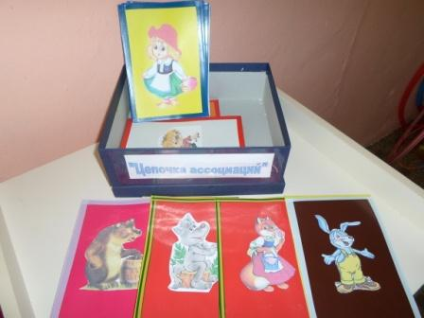
Эта игра развивает речь дошкольников, мышление, внимание.
Вариант 1:Воспитатель предлагает детям ассоциацию из слов, а дети продумывают к какому сказочному герою подходит это описание. Попробуем. Участники мастер-класса отгадывают героев, а ведущий показывает картинки с их изображением .
- Рыжая плутовка хитрая да ловкая (лиса)
- Злой и страшный серый зверь,
Водится в лесу теперь,
Но он бедный и голодный,
Хоть страшный и проворный... (волк)
- Большой и мохнатый, неуклюжий, косолапый (медведь)
- Зверь ушастый, летом серый,
А зимою снежно-белый.
Боится волка и лису. (заяц)
- Скользкая, мокрая, зеленая квакушка, выпуклые глазки, кривые лапки (лягушка)
- Малышка в серой шубке, с длинным хвостом и остренькими зубками. (мышь)

Может быть и другой вариант : Опиши этого героя (какой он?).
Ведущий показывает картинку с изображением сказочного героя, а участники характеризуют его.
В продолжение этой темы можно использовать и другую игру. Ведь герои сказок обладают различными чертами характера. А выявить их нам помогает игра «Черное-белое»
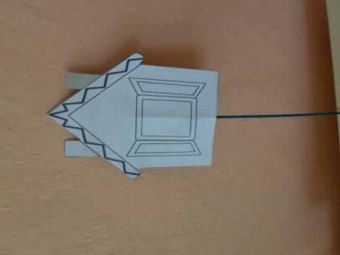
Ведущий раздает участникам картинки с изображением сказочных персонажей и дает время подумать, какими качествами обладает этот герой. Потом поднимает карточку с изображением белого домика, и они называют положительные качества сказочных героев (по очереди), затем поднимает карточку с изображением черного домика и участники перечисляют их отрицательные качества.
НАПРИМЕР,
Как вы думаете, что дети могут сказать про этих героев?
1 группа -лиса , мышка, волк

2 группа –медведь, заяц, лягушка

Усвоить «противоположные значения» помогает игра «Волшебный мяч» . Я назову вам слово и кину мяч, а вы – антоним этого слова и вернете мяч мне.

Можно использовать игру «Исправь ошибку сказочника».
Я произношу предложение, в котором сопоставляются два предмета (объекта). Вам необходимо исправить ошибку, предложив два правильных варианта суждения. Например: «Внучка маленькая, а бабушка старенькая .В первой части сравнения сказано о росте, а во второй части – о возрасте.
Как же будет правильно? (внучка маленькая, а бабушка большая или внучка юная, а бабушка старенькая»)
Проверим ваши способности. Я читаю выражение, а вы исправляете ошибки.
•1 группа-Лиса хитрая, а Колобок жёлтый;
2 группа- Гулливер высокий, а Дюймовочка маленькая;
1 группа- Заяц серый, а петушок смелый;
2 группа- Дюймовочка лёгкая, а ласточка большая и т. п.
В работе со сказками вы можете использовать игру «Да-нет-ка».
Цель этой игры- учить находить задуманный предмет, отсекая лишние признаки. Воспитатель (а может и старший дошкольник) загадывает какой-то предмет, а дети с помощью наводящих вопросов отгадывают этот предмет. Ответ на вопрос может быть только да или нет. Если нельзя ответить да или нет, то вопрос перефразируется. Лишние предметы постепенно убираются.

Попробуем. Посмотрите на таблицу, там изображения героев сказки. Сегодня мы поиграем с одним из этих героев. Отгадайте с каким? Вы задаете мне вопросы, на которые я могу ответить только да или нет.
Начнем (по очереди).
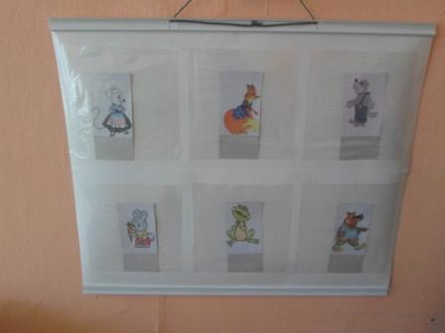
Этот сказочный герой предлагает вам поиграть в другую игру «Вертолина»
Цель игры: расширять и активизировать словарный запас детей, закреплять знание сказок.
Герои сказки «Теремок» встречаются и в других сказках.
На плотных цветных листах картона приклеиваются иллюстрации из сказок, в которых встречаются герои сказки «Теремок». Листы картона соединяются между собой. Количество их может быть разным.
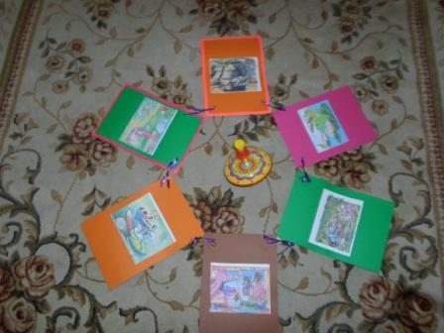
Я зачитываю отрывки из сказок или загадываю загадки, вы отгадываете название сказок.
Ну, что, поиграем?
Я начну, а вы кончайте,
На загадки отвечайте.

- Группа
В гости к бабушке пошла,
Пирожки её понесла.
Серый волк за ней следил,
Обманул и проглотил. ( «Красная шапочка»)

- Группа
Летела стрела и попала на болото,
А в этом болоте поймал ее кто-то.
Кто распростился с зеленой кожей?
Сделался мигом красивой-пригожей. (Царевна-лягушка)

- Группа
Рыжая плутовка, хитрая, да ловкая
К дому подошла- обманула петуха.
Унесла его в темные леса,
За высокие горы, за быстрые реки. (Петушок-золотой гребешок)

- Группа
В лес с подружками пошла,
Ягоды, грибы нашла,
От подружек отделилась,
В чаще леса заблудилась.
Дом увидела – вошла,
Там поела, спать легла.
И не ведала о том,
Что медведи жили в нём. (Три медведя)

- Группа
Эта девочка – малышка
В большой лилии спала.
Её ночью злая жаба
К себе в болото унесла? ( «Дюймовочка»)

- Группа
Был он весел, был он смел
И в пути он песню пел.
А когда малыш в лесу
Встретил рыжую лису,
От нее уйти не смог.
Что за сказка? (Колобок)

Все сказки угадали, вертолину выкладываем на стол. В середину ставим юлу. Крутим по очереди и называем героев той сказки, на которую показала стрелка.

Очень интересна для детей дошкольного возраста игра «Загадочные круги».
Цель игры: закреплять знание текстов знакомых сказок, учить изменять текст сказки в зависимости от введения новых объектов; развивать интерес, мышление, воображение, речь.

Начинать играть можно уже с детьми 4 года жизни. Для работы с детьми четвертого года жизни целесообразно брать только два круга разного диаметра с 4 секторами на каждом. В работе с детьми пятого года жизни используют два-три круга (4-6 секторов на каждом).Дети седьмого года жизни вполне справляются с заданиями, в которых используются три-четыре круга с 6-8 секторами на каждом. Работу целесообразно проводить вне занятий в качестве игровых упражнений (индивидуально или с подгруппами детей). На сектора прикрепляются иллюстрации сюжетов сказок, героев, сказочных предметов, мест действия.
Работа состоит из двух частей: 1) уточнение имеющихся знаний в определенных областях (реальное задание - РЗ);
2) упражнения на развитие воображения (фантастическое задание - ФЗ).
Рассмотрим несколько вариантов.
Вариант 1:здесь кругов только два. На них по 6 секторов. На первом изображены герои сказки «Теремок», а на другом- иллюстрации из других сказок, в которых тоже встречаются эти герои. Это вариант для средней группы.
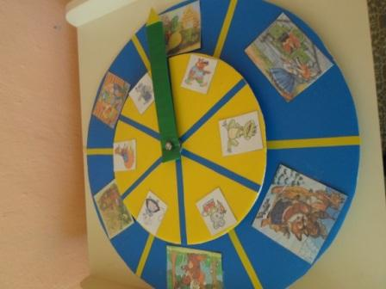
Вариант 2: а здесь уже три круга по 6 секторов на каждом. На первом изображены герои сказки «Теремок», на втором- иллюстрации из других сказок, где встречаются эти герои, на третьем - предметы, которые могут принадлежать этим героям. Это вариант для старшей - подготовительной групп.
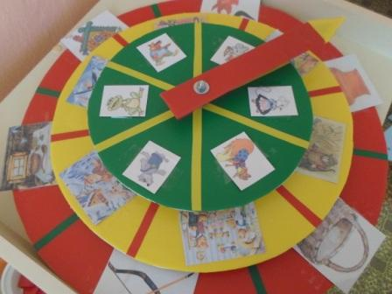
Реальное задание: в первом варианте -в какой сказке встречается этот герой?
во втором варианте- в какой сказке встречается этот герой и какой предмет ему принадлежит?
Фантастическое задание: раскручиваем круги и смотрим, что оказалось под стрелкой. В сказку «….» попал новый сказочный герой. Измените сюжет сказки. Посовещайтесь несколько минут.
Работа в группах.
Посмотрим, какую сказку придумали вы (рассказывает 1 группа, потом 2 группа).
Нельзя не отметить универсальность игрового пособия: используя лишь несколько кругов, можно получить разные варианты игры. Карточки легко снимаются и меняются.
Очень увлекает детей ТРИЗ- игра «Чудо-яблонька»
Она формирует у детей самостоятельность и творческое воображение при придумывании решений проблемных сказочных ситуаций, опираясь на «таблицу признаков» объектов.
Многие герои сказки «Теремок» встречаются и в других сказках, например «Колобок». Колобок бежит по лесу и встречается с разными героями. Но на пути видит яблоньку, на ней чудо- яблочки с признаками. Дети обсуждают, какой колобок по этим признакам (цвет, влажность, температура, форма, размер, рельеф, части).
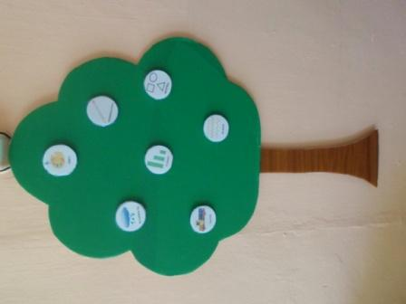
Давайте вспомним какой Колобок ( описываем по этим признакам).
- А как закончилась сказка «Колобок»? Почему?
-А вот волшебные яблочки помогут Колобку защититься от зверей!
Далее придумываются фантастические варианты по «спасению Колобка».
Каким он может быть по «рельефу», чтобы его не съели ( колючим, липким и т. д.)
* по цвету,
* по «влажности»,
* по признаку «части» ,
* по «размеру» и т.д.
Также можно спасать и других сказочных героев (репка, аленький цветочек, золотая рыбка, козляток и т.д.)
Дети любят сказки о животных. Кот, петух, заяц, лиса, волк, медведь наиболее знакомые детям животные. Своим содержанием сказки дают детям знания о природе, животных. Дети узнают об образе жизни животных, об их повадках, о том, какие черты присущи тому или иному зверю. Ведь многие интересные особенности поведения животных, произрастания растений, суть некоторых явлений неживой природы, недоступны для наблюдения и здесь на помощь приходит сказка. Детям старшего дошкольного возраста можно рассказать об особенностях жизни животных в природных условиях, о том, как они устраивают свои жилища, заботятся о своих детёнышах, добывают пищу. Также можно объяснить значение животного в природе.
А сделать это лучше с помощью метода системный оператор. Метод системного оператора (а по- другому, «Чудесный экран») позволяет посмотреть историю создания предмета, разложить предмет по деталям, а так же заглянуть в будущее предмета.
6.Частью чего объект являлся в прошлом? | 4.Частью чего объект является? | 5.Где используется  объект?
1.Из чего сделан объект? | Объект  Свойства  Функции | 2.Для чего может быть использован объект?
7.Из каких частей объект состоял в прошлом? | 3.Из каких частей объект состоит? | 8.Каким может быть объект?

Цель игры: развивать системное мышление, формировать познавательный интерес к окружающему миру.
На одном из занятий мы сочиняли с детьми сказку про занимательную книжку, а перед этим мы, используя игру «Чудесный экран», узнали, как они появляются и какими бывают. Посмотрите, как мы это делали (слушатели вовлекаются в игру), используя презентацию.

ТЕМА: «Книга»
Задачи:
- формировать познавательный интерес к окружающему миру;
- закрепить знания детей о строении книги, о видах книг, о значении в жизни человека;
- учить образовывать слова с помощью суффиксов –(е) чк;
- продолжать учить ориентироваться на плоскости: вверх, вниз, вправо, влево.
Оборудование и материалы:
- компьютер, проектор, экран;
- презентация слайдов “ Книга”;
- игрушка КНИГА.
Организация деятельности:
Воспитатель: В нашем волшебном домике кто-то поселился. Отгадайте загадку и узнаете кто это.
Слайд 4
Хоть не шляпа, а с полями, не цветок, а с корешком,
Разговаривает с нами терпеливым языком.
Воспитатель показывает КНИГУ. Подходит с ней к каждому ребёнку и здоровается. Дети рассматривают и гладят её.
Слайд 5
Воспитатель: Книга хочет посмотреть свой новый домик. Проведём её по комнатам.
Двигаясь последовательно влево, вправо, дети уточняют, из чего сделана книга (слайд 6) и для чего используются книги (слайд 7).
Воспитатель: Книга совсем ничего о себе не знает. Давайте поможем ей узнать о себе.
Дети рассматривают книгу, перечисляют части книги.
Обложка создает первое впечатление о книге.
Корешок книги служит для скрепления листов в одно целое.
Следующий элемент, с которым вы все давно знакомы – страница. Книги бывают разного объема, он зависит от количества страниц.
Назначение иллюстрации – помочь лучше понять то, что сказано в тексте, осветить его содержание, сделать его ясным и наглядным. Иллюстрации помогают еще до чтения сориентироваться в содержании книги, привлечь читателей. Игра на словообразование (корешок-корешочек и т.д.). Слайд 8
Воспитатель: Книга хочет узнать, кто ее друзья. Слайд 9
На слайде последовательно появляются изображения газет, журналов, плакатов, открытки, календари, брошюры. Дети сравнивают их между собой (игра «Чем похожи и чем отличаются»)
Воспитатель: Книга является частью бумажной печатной продукции.
Слайд 10: Дети рассматривают домик и определяют, как книге попасть в верхнюю правую комнату: вверх и вправо или вправо и вверх.
Воспитатель: Чтобы узнать, что находится в этой комнате, надо отгадать три загадки.
Дети последовательно отгадывают загадки.
Снаружи смотришь – дом как дом,
Но нет жильцов обычных в нём,
В нём книги интересные
Стоят рядами тесными
На длинных полках
Вдоль стены
Собрались сказки старины,
И Черномор,
И царь Гвидон,
И добрый дед Мазай …
Как называют этот дом?
Попробуй, отгадай! Слайд 11
Стоит весёлый, светлый дом.
Ребят проворных много в нём.
Там пишут и считают,
Рисуют и читают. Слайд 12
Тут играем и поём,
Дружно, весело живём.
Каждый день сюда идём,
Здесь, друзья, второй наш дом.
Ждет с утра он всех ребят
Наш весёлый... Слайд 13
Физкультминутка: подвижная игра «Муха- Цокотуха»
Слайд 14: Дети рассматривают домик, определяют, как попасть в верхнюю левую комнату. Воспитатель говорит, что попав в эту комнату, книга узнает, откуда пришли ее друзья.
Слайд15: появляется изображение бумажной фабрики, срубленных деревьев, леса .
Воспитатель: Всю эту продукцию делают из бумаги, бумагу- из деревьев, а деревья растут в лесу. Слайд 16
Слайд 17: Дети обсуждают, как попасть в нижнюю левую комнату, в которой можно узнать из чего же состоит бумага.
Слайд 18: Бумагу делают из древесной целлюлозы (это смесь крошек древесины с водой), которую варят в специальных машинах, а чтобы закрепить этот состав добавляют клей или смолы. Слайд 19
Слайд 20: Дети обсуждают, как попасть в нижнюю правую комнату, в которой можно узнать какие бывают книги.
Слайд 21: Книги бывают подарочные, музыкальные, с двигающимися деталями, с глазками, склеенные, на пружинках, с яркими разноцветными иллюстрациями, с черно-белыми иллюстрациями.
Слайд 22: Итоговая таблица “Что мы знаем о книге”(подробный рассказ о книге)
Часто с детьми сочиняем сказки про различные предметы (посуду, мебель, бумагу, транспорт и т.д.), а используя эту игру, узнаем о предметах подробно.
Очень нравится детям игра «Сказочный кубарик»
Начинать играть можно со средней группы.
Цель:1) развивать активную речь, коммуникативные навыки, обогащать словарь;
2) составлять грамматически правильные предложения;
3) узнавать сказочные ситуации;
4) развивать детское речевое творчество;
5) воспитывать интерес к сказке;
6) активизировать ребенка использовать в речи прилагательные; слова, обозначающие действия.

Суть ее заключается в том, что нужно подбросить кубик со словами «Вертись, крутись- на бочок ложись!» и отгадать, что изображено на верхней грани.

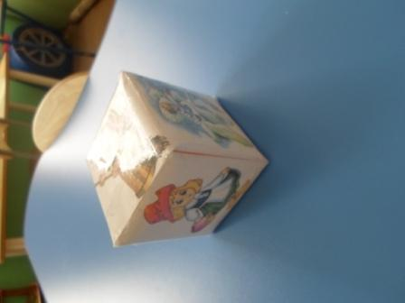
Варианты этой игры могут быть разные. Мы сейчас попробуем отгадать названия сказок, которые будут выпадать на верхней грани.

Не менее интересна для старших дошкольников остается ТРИЗ-игра «Волшебная дорожка»
Цели:обучать составлению творческих рассказов на основе знакомого сюжета; формировать умения коллективного обсуждения общей проблемы; развивать связную речь; активизировать творческое воображение; включить в процесс познания все доступные для ребенка мыслительные операции и средства восприятия (анализаторов, причинно-следственных выводов).
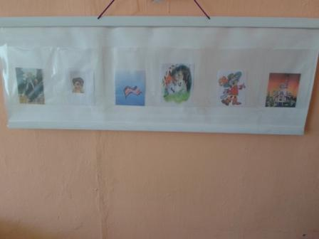

Попробуем –поиграем:
В: А вот и герои нашей сказки
Сестрица и братец, которого похитили гуси-лебеди
- Из какой они сказки?
- А давайте пофантазируем и придумаем свою необычную сказку с этими героями.
- Наши герои направляются на «волшебную дорожку». Цифра на дорожке определяет последовательность рассказывания сказки: «Что сначала, что потом».
С чего сказку начнем, как продолжим и чем закончим. Отвечая на вопрос, вы выбираете конверт с цифрой, в котором лежат картинки, помогающие вам ответить.
Зашла сестрица в домик Бабы-Яги, увидела братца.
Выберите, каким могла увидеть сестрица братца.
Конверт №1. Выберите картинку, лишнее уберите обратно в конверт.
Выложите картинку на «волшебную дорожку».
Взяла братца за руки и побежала. Чтобы сказка была интересней, выберите средство передвижения для них, на котором они отправились в путь.
Выберите картинку из конверта №2 и выложите на дорожку.
Все было хорошо, но тут случилось… Подумайте, с каким препятствиям встретятся герои.
Выберите картинку из конверта №3 и выложите на дорожку.
Мы выбрали препятствие, но без помощи не обойтись.
Что делать, что или кто поможет нашим героям.
Выберите картинку из конверта №4 и выложите на дорожку.
Подумайте, чем закончится ваша сказка.
Выберите картинку из конверта №5 и выложите на дорожку.
Вот мы ее с вами собрали, а теперь с помощью «волшебной дорожки» попробуйте ее рассказать. Сначала своей команде. Обговорите, кто сначала будет рассказывать, кто потом, кто ее закончит.
Звучит спокойная музыка, играющие начинают работать в командах. А потом рассказывают вслух.
СЛАЙД 17
Не менее интересна для детей игра «Волшебный домик».
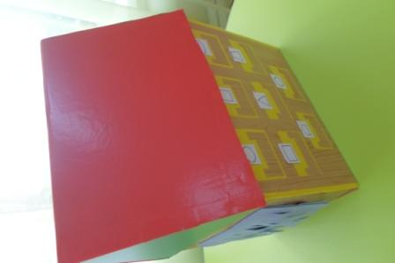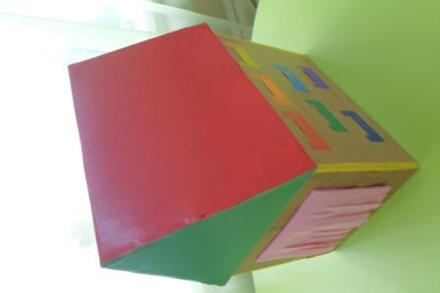
Цель:
- закреплять знания детей о добродетелях, о свойствах различных предметов;
- расширять активный словарь детей.
Варианты игры могут быть разные:
Например,
- ведущий называет качество характера (доброта, отзывчивость, трудолюбие и т.д.), а участники по очереди выбирают из большого числа картинок изображения сказочных героев, которые проявляют это качество. При этом они обосновывают свой выбор. Выбранные картинки с изображенными героями прикрепляются к окошечкам домика .

- рассели сказочные геометрические фигуры.

- ведущий прячет в домике предмет из сказки (яблоко, пирожок, гриб и т.д.). Нужно определить его на ощупь и описать.

- А иногда мы с ребятами сочиняем небольшие сказки. Например, посадил дед весной овощи. Осенью выросли ароматные, душистые, вкусные…. Догадайтесь, что? Опускаем руку в домик, берем один предмет, на ощупь определяем, что это.

А сейчас, чтобы вы могли отдохнуть, предлагаю игру «Теремок на новый лад»
Цель: тренировать аналитическое мышление, умение выделять общие признаки путем сравнения.
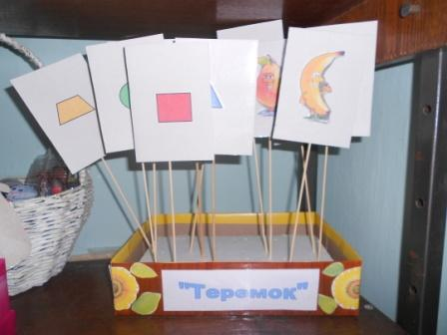
Вариантов игры может быть несколько:
Вместо животных в домике могут поселиться ягоды (или фрукты), овощи, разные виды машин, геометрические фигуры, домашние животные и т.д.
А сейчас я вам предлагаю ту же самую сказку, но на новый лад. Перед вами карточки, на которых изображены геометрические фигуры. Пофантазируйте и превратите эти овалы в героев сказки «Теремок» (нарисуйте им лапки, уши, нос, глаза и т.д.).
А теперь поиграем в сказку. Я начну, а вы продолжайте. Вы можете попасть в теремок только в том случае, если определите сходство между животными (героями сказки).
Спасибо, за такое интересное представление.
Вывод:
В завершение хочется сказать, что используя игры с элементами ТРИЗ -технологии, я заметила, что у детей повысился уровень развития интеллектуальных способностей, памяти, внимания, воображения, речи, логического мышления, повысилась исследовательская активность. ТРИЗ- игры детям очень интересны. Не бойтесь использовать их в работе.
«Учите – играя, а воспитывайте детей любя!»
В завершение хочу поблагодарить всех за поддержку, за терпенье, за улыбки, за веселье. Очень хочется, чтобы наше солнышко тоже улыбнулось и заиграло своими лучиками. Прикрепите их к солнышку. Если вы считаете, что мероприятие было интересным, и вы получили много полезной информации, то прикрепите желтый лучик. Если мероприятие не понравилось, не было никакой полезной информации - голубой. Спасибо.

Список использованной литературы:
1. Альтов Г.С. И тут появился изобретатель. - М.: Детская литература, 1984 г. - 243 с.
2. Альтшуллер Г.С. Найти идею. Введение в теорию решения изобретательских задач. - Новосибирск: Наука, 1991 год. - 223 с.
3. Гуткович И.Я. Методическое пособие по организации и проведению развивающих занятий с дошкольниками. сборник конспектов занятий воспитателей Центра. -Ульяновск, 1996г. -100 с.
4. Мурашковска И.Н. Развивающие игры. Игра "Теремок". -Рига 1994 г.
5. Нестеренко А.А. Страна загадок. - Ростов-на-Дону, 1993г. - 32 с.
6. Поддъяков Н.Н., Сохин Ф.А., Умственное воспитание детей дошкольного возраста. - М, 1998 г.
7. Программа воспитания, обучения дошкольников и формирования у них диалектического способа мышления. сост. Н.И.Ардашева, И.Я.Гуткович, Т.А.Сидорчук, О.Н.Тарасова. -Ульяновск, 1995г. -67с.
8. Саламатов Ю. П. Как стать изобретателем. 50 часов творчества. - М.: Просвещение, 1990 г.
9. Салмина Н.Г. Знак и символ в обучении. - М, 1998.
10. Самойлова О.Н. Технологические цепочки по использованию методов РТВ в работе с дошкольниками. пособие для воспитателей и методистов дошкольных учреждений. -Ульяновск, 1996г. -39с.
11. Сидорчук Т.А. К вопросу об использовании элементов ТРИЗ в работе с детьми дошкольного возраста. изд. 2, - Ульяновск, 1991г.- 52с.
12. Сидорчук Т.А., Мушарапова Л.А. Некоторые пути формирования системного мышления у детей старшего дошкольного возраста в сб. Проблемы образ. в системе детский сад - школа: традиции и инновации, -г. Ростов-на-Дону, 1994г. - стр.75-77.
13. Сидорчук Т.А. Программа формирования творческих способностей дошкольников: Пособие для педагогов детских дошкольных учреждений. - Обнинск: ООО "Росток", 1998. -64 с.
16. Сидорчук Т.А. Технология обучения дошкольников умению решать творческие задачи. -Ульяновск, 1996г. -152с.

